Poštovani,
dobro došli u novi sustav on-line prijave istraživanja Etičkom povjerenstvu Medicinskog fakulteta u Zagrebu. Molimo vas da detaljno proučite upute kako bi Vaša prijava bila uspješna.
Svi dokumenti koje prilažete trebaju biti u PDF-formatu. Svi obrasci na za to predviđenim mjestima trebaju biti potpisani i pravilno popunjeni.

Dokumenti potrebni za prijavu:

POVJERENSTVO ZA DOBROBIT ŽIVOTINJA
svi obrasci i upute za popunjavanje nalaze se na linku: https://mef.unizg.hr/znanost/eticka-povjerenstva/povjerenstvo-za-dobrobit-zivotinja

1) Prilikom prijave tema disertacija potrebno je priložiti sljedeću dokumentaciju:
1. obrazac DR.SC.01A - obrazac koji je obavezan (ukoliko nije priložen nećete moći do kraja završiti prijavu u sustavu)
2. potvrda o osposobljavanju za rad sa životinjama za SVE istraživače uključene u istraživanje - ovaj dokument nije obavezno priložiti prilikom prve prijave te se može priložiti naknadno, no bez njega nije moguće dobiti dopusnicu Etičkog povjerenstva (bez obzira ako nije priložen moći ćete do kraja završiti prijavu u sustavu)
3. odobrenje Etičkog povjerenstva ustanove/ustanova gdje se provodi istraživanje (ukoliko se istraživanje provodi u drugim institucijama) - ovaj dokument nije obavezno priložiti prilikom prve prijave, no bez njega nije moguće dobiti dopusnicu Etičkog povjerenstva (bez obzira ako nije priložen moći ćete do kraja završiti prijavu u sustavu)
4. dopusnica Uprave za veterinarstvo Ministarstva poljoprivrede Republike Hrvatske (ukoliko se radi u sklopu odobrenog projekta dovoljno je priložiti dopusnicu za projekt)- ovaj dokument nije obavezno priložiti prilikom prve prijave, no bez njega nije moguće dobiti dopusnicu Etičkog povjerenstva (bez obzira ako nije priložen moći ćete do kraja završiti prijavu u sustavu)
OVO VRIJEDI SAMO ZA DOKTORANDE MEDICINSKOG FAKULTETA U ZAGREB
Doktorandi Medicinskog fakulteta u Zagrebu dužni su nakon obrane teme disertacije priložiti u sustav povjerenstvu ispunjene i potpisane obrasce DR.SC.01B i DR. SC.02A u PDF formatu i eventualne dodatne dokumente koje je Povjerenstvo tražilo.

2) Prilikom prijava istraživanja koji se izvode u sklopu znanstvenih projekata, diplomskih radova, studentskih radova i završnih radova potrebno je priložiti sljedeću dokumentaciju:
1. obrazac 2 - ovaj obrazac treba obavezno priložiti (ukoliko nije priložen nećete moći do kraju završiti prijavu u sustavu)
2. NTS – generiran iz Alures portala ALURES - European Commission (europa.eu) (kontaktirati dr.sc. Jadranku Bubić Špoljar za prijavu na jadranka.bubic@mef.hr )
3. odobrenje Etičkog povjerenstva ustanove/ustanova gdje se provodi istraživanje (ukoliko se istraživanje provodi u drugim institucijama) - ovaj dokument nije obavezno priložiti prilikom prve prijave, no bez njega nije moguće dobiti dopusnicu Etičkog povjerenstva (bez obzira ako nije priložen moći ćete do kraja završiti prijavu u sustavu)
4. potvrda o osposobljavanju za rad sa životinjama za SVE istraživače uključene u istraživanje - ovaj dokument nije obavezno priložiti prilikom prve prijave, no bez njega nije moguće dobiti dopusnicu Etičkog povjerenstva (bez obzira ako nije priložen moći ćete do kraja završiti prijavu u sustavu)
5. formular za prijavu završnoga rada (samo za one koji prijavljuju istraživanje u sklopu završnog rada) ovaj obrazac treba obavezno priložiti (bez obzira ako nije priložen moći ćete do kraja završiti prijavu u sustavu)

RADNA SKUPINA ZA BIOMEDICINSKA ISTRAŽIVANJA
svi obrasci i upute za popunjavanje nalaze se na linku: https://mef.unizg.hr/znanost/eticka-povjerenstva/radna-skupina-za-biomedicinska-istrazivanja
1) Kod prijave dokumenata vezanih uz prijavu tema disertacija potrebno je priložiti sljedeću dokumentaciju:

1. obrazac DR.SC.01A - ovaj obrazac potrebno je obavezno priložiti (ukoliko nije priložen nećete moći do kraju završiti prijavu u sustavu)

2. obrazac za Informirani pristanak za ispitanike (prilagođen istraživanju koje se provodi, ukoliko je potreban) - ovaj dokument nije obavezno priložiti prilikom prve prijave te se može priložiti naknadno, no bez njega nije moguće dobiti dopusnicu Etičkog povjerenstva (bez obzira ako nije priložen moći ćete do kraja završiti prijavu u sustavu)

3. odobrenje Etičkog povjerenstva ustanove/ustanova gdje se provodi istraživanje (ukoliko se istraživanje provodi u drugim institucijama) - ovaj dokument nije obavezno priložiti prilikom prve prijave te se može priložiti naknadno, no bez njega nije moguće dobiti dopusnicu Etičkog povjerenstva (bez obzira ako nije priložen moći ćete do kraja završiti prijavu u sustavu)

4. suglasnost šefa odjela / ustanove/ustanova za provođenje istraživanja (ovo prilažu doktorandi s drugih sastavnica Sveučilišta Zagrebu) - ovaj dokument nije obavezno priložiti prilikom prve prijave te se može priložiti naknadno, no bez njega nije moguće dobiti dopusnicu Etičkog povjerenstva (bez obzira ako nije priložen moći ćete do kraja završiti prijavu u sustavu)

5. upitnik kojim će se provoditi istraživanje (ovo vrijedi samo za istraživanja u kojima se koriste upitnici) - ovaj dokument nije obavezno priložiti prilikom prve prijave te se može priložiti naknadno, no bez njega nije moguće dobiti dopusnicu Etičkog povjerenstva (bez obzira ako nije priložen moći ćete do kraja završiti prijavu u sustavu)

6. suglasnost autora upitnika za korištenje istog u istraživanju (ovo vrijedi samo za istraživanja u kojima se koriste upitnici koji nisu javno dostupni) - ovaj dokument nije obavezno priložiti prilikom prve prijave te se može priložiti naknadno, no bez njega nije moguće dobiti dopusnicu Etičkog povjerenstva (bez obzira ako nije priložen moći ćete do kraja završiti prijavu u sustavu)

Doktorandi Medicinskog fakulteta u Zagrebu dužni su nakon obrane teme disertacije priložiti u sustav Povjerenstvu ispunjene i potpisane obrasce DR.SC.01B i DR. SC.02A u PDF formatu.

2) Prilikom prijava istraživanja koji se izvode u sklopu znanstvenih projekata, diplomskih radova, studentskih radova i završnih radova potrebno je priložiti slijedeću dokumentaciju:

1. T1 temeljni obrazac - ovaj obrazac potrebno je obavezno priložiti (ukoliko nije priložen nećete moći do kraju završiti prijavu u sustavu)
2. izjava o poštivanju načela etičnosti u istraživanjima (svih autora) - ovaj dokument treba obavezno priložiti (ukoliko nije priložen nećete moći do kraju završiti prijavu u sustavu)
3. obrazac za Informirani pristanak za ispitanike (prilagođen istraživanju koje se provodi, ukoliko je potreban) - ovaj dokument nije obavezno priložiti prilikom prve prijave te se može priložiti naknadno, no bez njega nije moguće dobiti dopusnicu Etičkog povjerenstva (bez obzira ako nije priložen moći ćete do kraja završiti prijavu u sustavu)
4. odobrenje Etičkog povjerenstva ustanove/ustanova gdje se provodi istraživanje - ovaj dokument nije obavezno priložiti prilikom prve prijave te se može priložiti naknadno, no bez njega nije moguće dobiti dopusnicu Etičkog povjerenstva (bez obzira ako nije priložen moći ćete do kraja završiti prijavu u sustavu)
5. suglasnost šefa odjela / ustanove/ustanova za provođenje istraživanja ovaj dokument nije obavezno priložiti prilikom prve prijave te se može priložiti naknadno, no bez njega nije moguće dobiti dopusnicu Etičkog povjerenstva (bez obzira ako nije priložen moći ćete do kraja završiti prijavu u sustavu)
6. upitnik kojim će se provoditi istraživanje (ovo vrijedi samo za istraživanja u kojima se koriste upitnici) - ovaj dokument nije obavezno priložiti prilikom prve prijave te se može priložiti naknadno, no bez njega nije moguće dobiti dopusnicu Etičkog povjerenstva (bez obzira ako nije priložen moći ćete do kraja završiti prijavu u sustavu)
7. suglasnost autora upitnika za korištenje upitnika u istraživanju (ovo vrijedi samo za istraživanja u kojima se koriste upitnici koji nisu javno dostupni) - ovaj dokument nije obavezno priložiti prilikom prve prijave te se može priložiti naknadno, no bez njega nije moguće dobiti dopusnicu Etičkog povjerenstva (bez obzira ako nije priložen moći ćete do kraja završiti prijavu u sustavu)
8. formular za prijavu završnoga rada (samo za one koji prijavljuju istraživanje u sklopu završnog rada) ovaj obrazac potrebno je obavezno priložiti (ukoliko nije priložen nećete moći do kraju završiti prijavu u sustavu)

Upute za prijavu:
Sustavu možete pristupiti preko linka: https://etpov.mef.hr/
Kada uđete u sustav na ekranu Vam se prikazuje slijedeće:
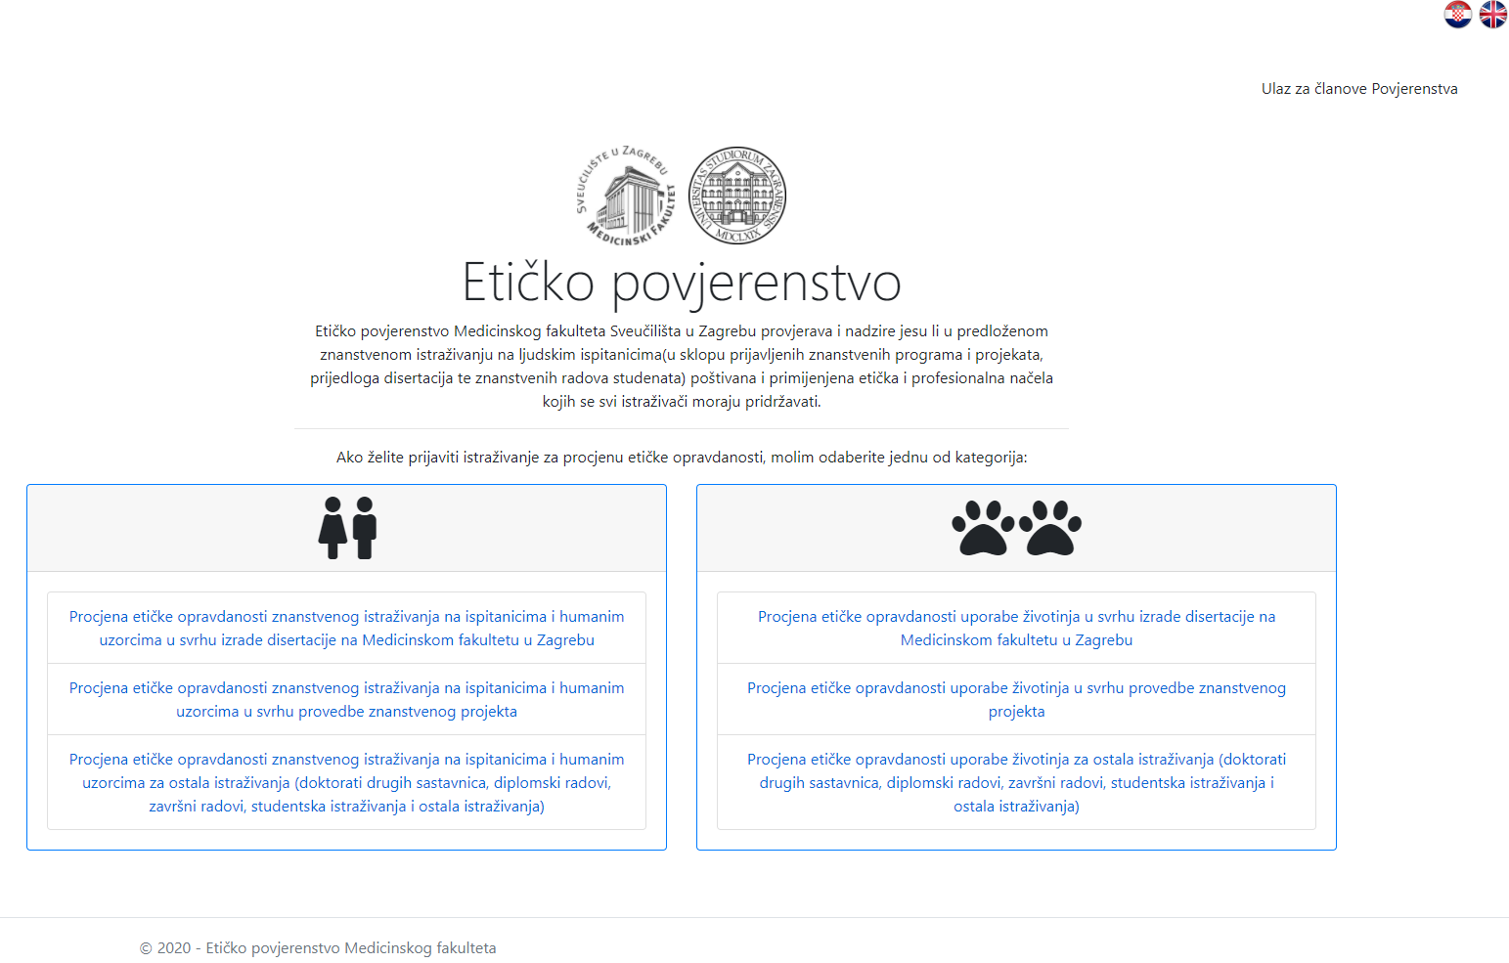
Oni koji žele prijaviti predmet Povjerenstvu za dobrobit životinja biraju linkove pod ikonom:
Oni koji žele prijaviti predmet za Radnu skupina za biomedicinska istraživanje biraju linkove pod ikonom:

Nakon što odaberete odgovarajuću kategoriju potrebno je upisati e-mail adresu, koju će sustav koristiti za komunikaciju s vama, uz „potvrdu da niste robot“ (kako bi izbjegli eventualne maliciozne napade na sustav):
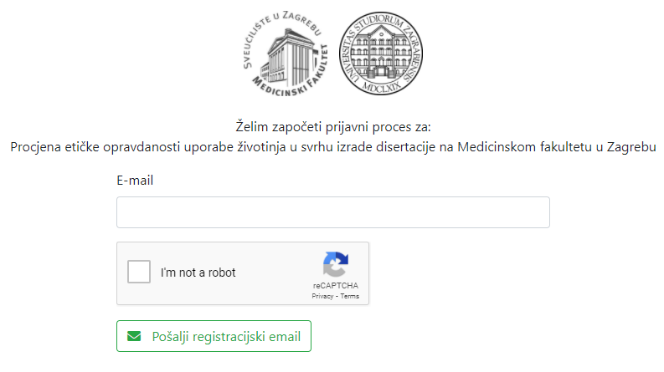

Nakon toga, sustav će Vam na upisani e-mail poslati personaliziranu poveznicu na vašu prijavnu stranicu gdje možete predati dokumentaciju. Prijavna stranica sastoji se od dva dijela:

- Prijavni obrazac (isti za sve kategorije)
  - Npr.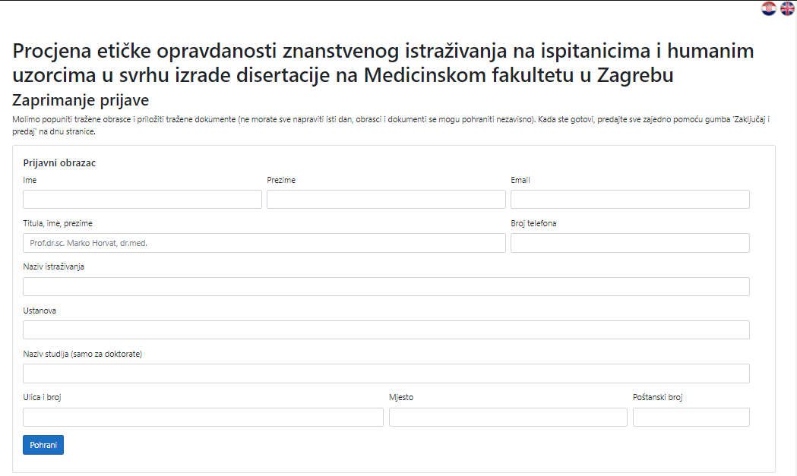

  - Privitci (različiti privitci za različite kategorije) – nakon odabira dokumenta (Browse) potrebno je zelenom strelicom potvrditi podignuti dokument u sustav
  - Npr.

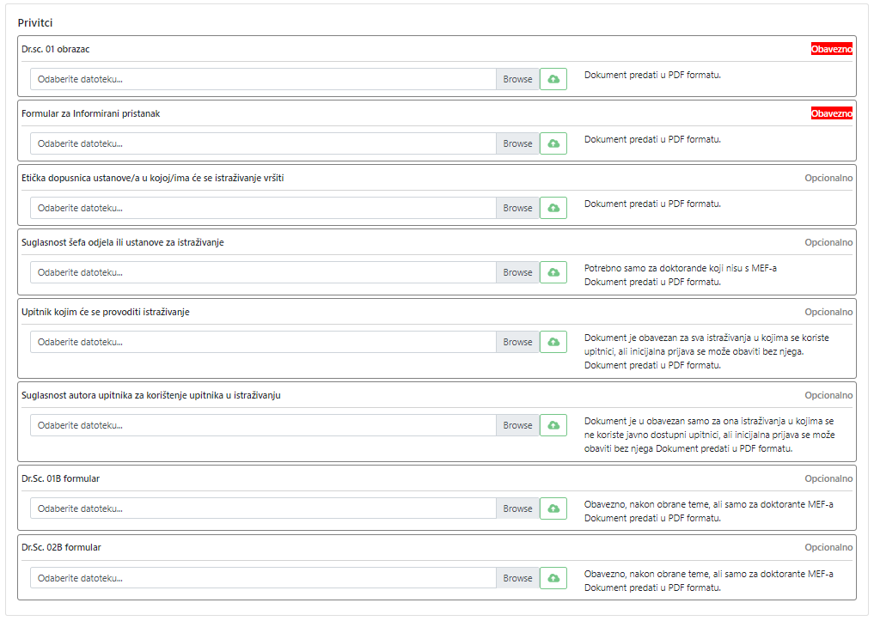
Citat sa stranice: „Molimo popuniti tražene obrasce i priložiti tražene dokumente (ne morate sve napraviti isti dan, obrasci i dokumenti se mogu pohraniti nezavisno). Kada ste gotovi, predajte sve zajedno pomoću gumba 'Zaključaj i predaj' na dnu stranice.“
Predajom obrasca i dokumenata počinjete Vašu prijavu. Sustav će Vam poslati potvrdu na e-mail adresu i obavještavati svaki put kada dođe do promjena u Vašem predmetu.

Za sve informacije ili eventualne probleme prilikom prijave obratite se administratorici:
Ivana Šiprak, mag.oec.
Ured za znanost, Šalata 2 (prizemlje desno)
E-mail: ivana.siprak@mef.hr
Telefon: 01/ 45 90 242

